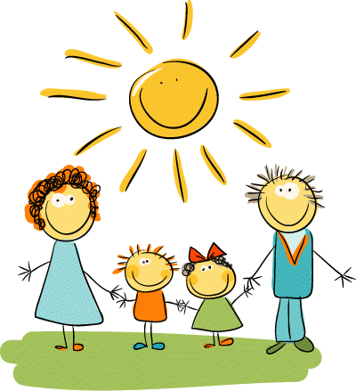

**Фестиваль**

**Семейного творчества**

**ДЕНЬ ГРУППЫ «ЧИПОЛЛИНО»**

**Весна. Семья. Дружба**

**25 апреля 2023г.**

**Начало в 16.00**



**Место проведения:**

**Детский сад «Медвежонок»**

**По адресу : г. Новосибирск, ул. Б. Богаткова 194/9**



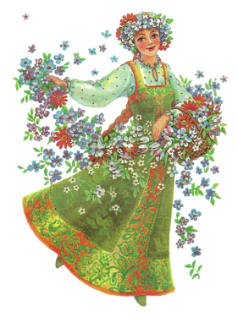



**Программа фестиваля:**

1. **Песня «Идет Весна» исполняют дети**
2. **Выступление участников номинации**

**«Музыкальная фантазия»**

1. Семья Блохиных исполнение песни «На далекой Амазонке»
2. Семья Черкасовых исполнение песни «Районы-кварталы»
3. **Выступление участников номинации «Поэтическая страничка»**
4. Семья Листратенко стихотворение о весне
5. Матвей Коротенко стихотворение
6. Семья Мордашко стихотворение В.Беляевой «Быть мамой девочек, конечно не то»
7. Аня Никипарец стихотворение о весне
8. Семья Метельковых «Леталка» А. Усачева
9. Лиля Пересыпкина стихотворение «Чтоб здоровье сохранить»
10. Семья Мунц стихотворение «Праздник Весны»
11. **Выступление участников номинации**

**«Очумелые ручки»**

1. Семья Пироговых – мастер- класс «Птичка» из пластилина
2. Семья Титаренко – показ опытов

1. Семья Майборода - мастер-класс «Оригами-тюльпан»
2. Семья Кадниковых – показ опытов
3. **Выступление участников номинации**

**«Театральный сундучок»**

1. Семья Шульц инсценировка стихотворения «Один дома» Г.Остера
2. **Выступление участников номинации**

**«Калейдоскоп талантов»**

1. Тамара Головач исполнение мелодии «Во поле березка стояла», скрипка
2. Таисия Назаренко комплекс УШУ
3. Вера Ванникова гимнастический номер
4. **Песня «Мы вместе» исполняют дети и родители**
5. **Вручение дипломов участников фестиваля**